Manual de instalación: ms-coupon-mla-java

Pasos previos:

1. Bajar o clonar el código fuente del siguiente repositorio: <https://github.com/S-kiro/ms-coupon-mla-java>

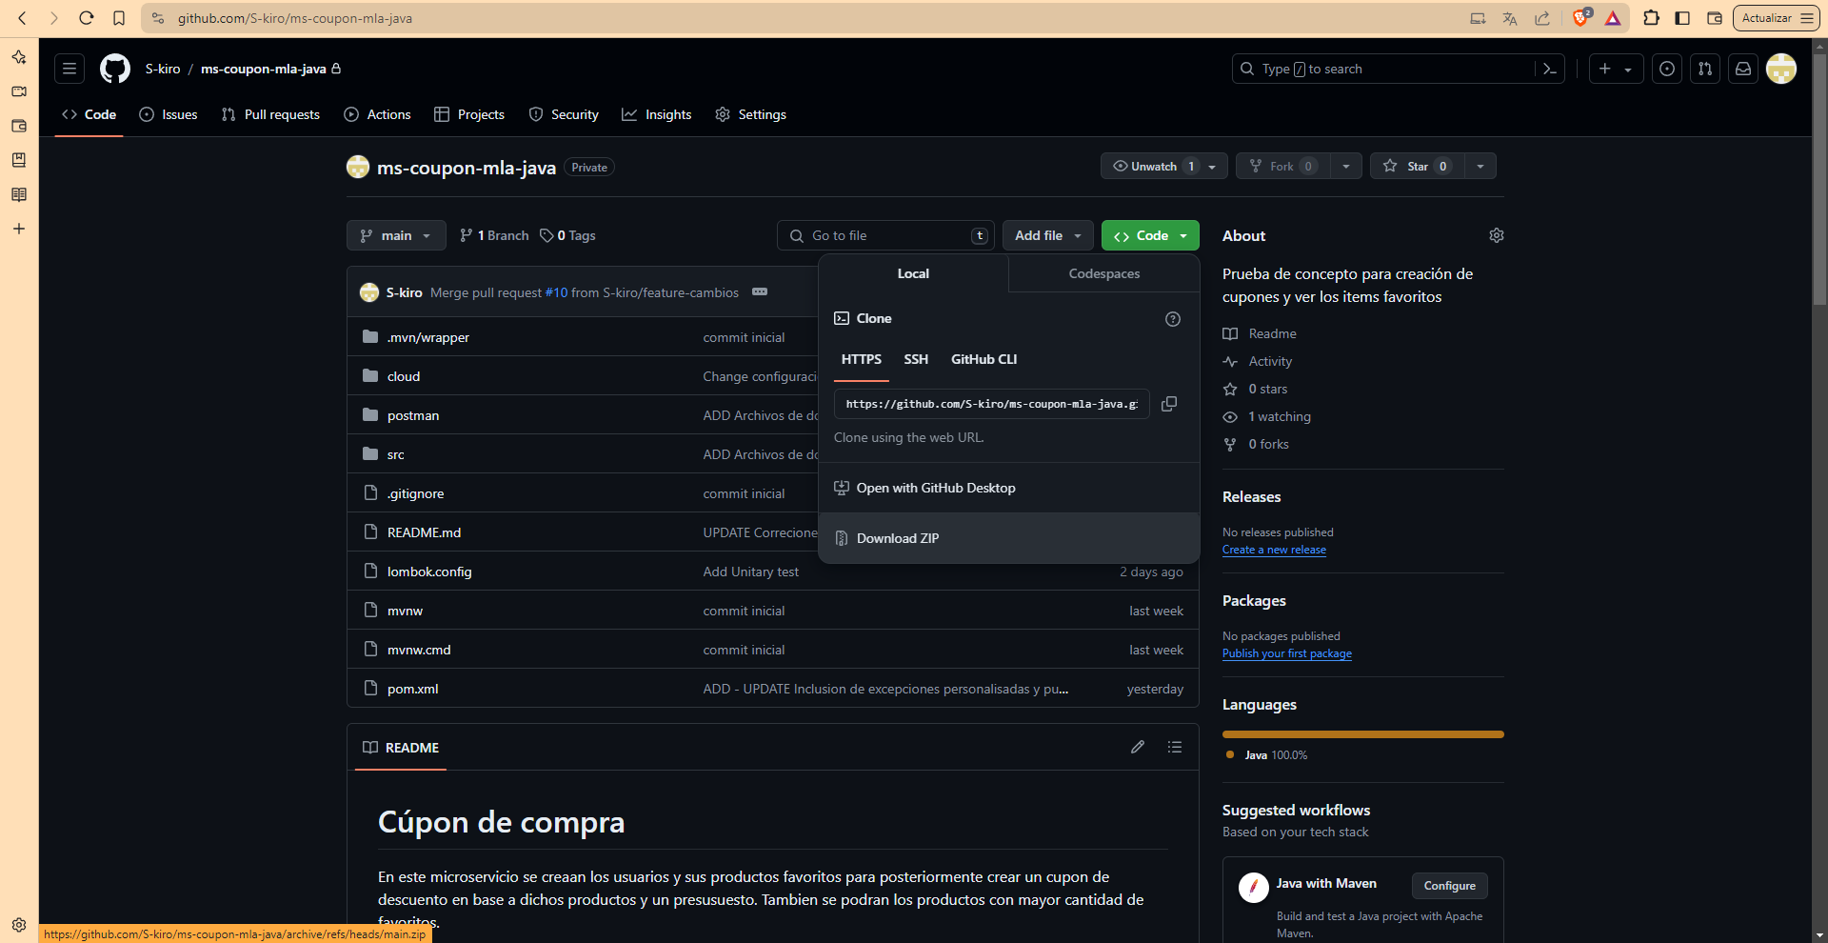

1. Tener una versión de JAVA JDK instalado version 17 o superior (verificar usando el comando “java -version”)
2. Instalar ya sea el ID de su preferencia o apache Maven para ejecutar el proyecto (en caso de instalar Maven seguir los pasos indicados en esta página: <https://www.baeldung.com/install-maven-on-windows-linux-mac>)

En el proyecto en la carpeta postman se dejarán los endpoints para su prueba local.

Instalación en Maven

1. Verificar que Maven se encuentra instalado y configurado con el siguiente comando:

“mvn -version”

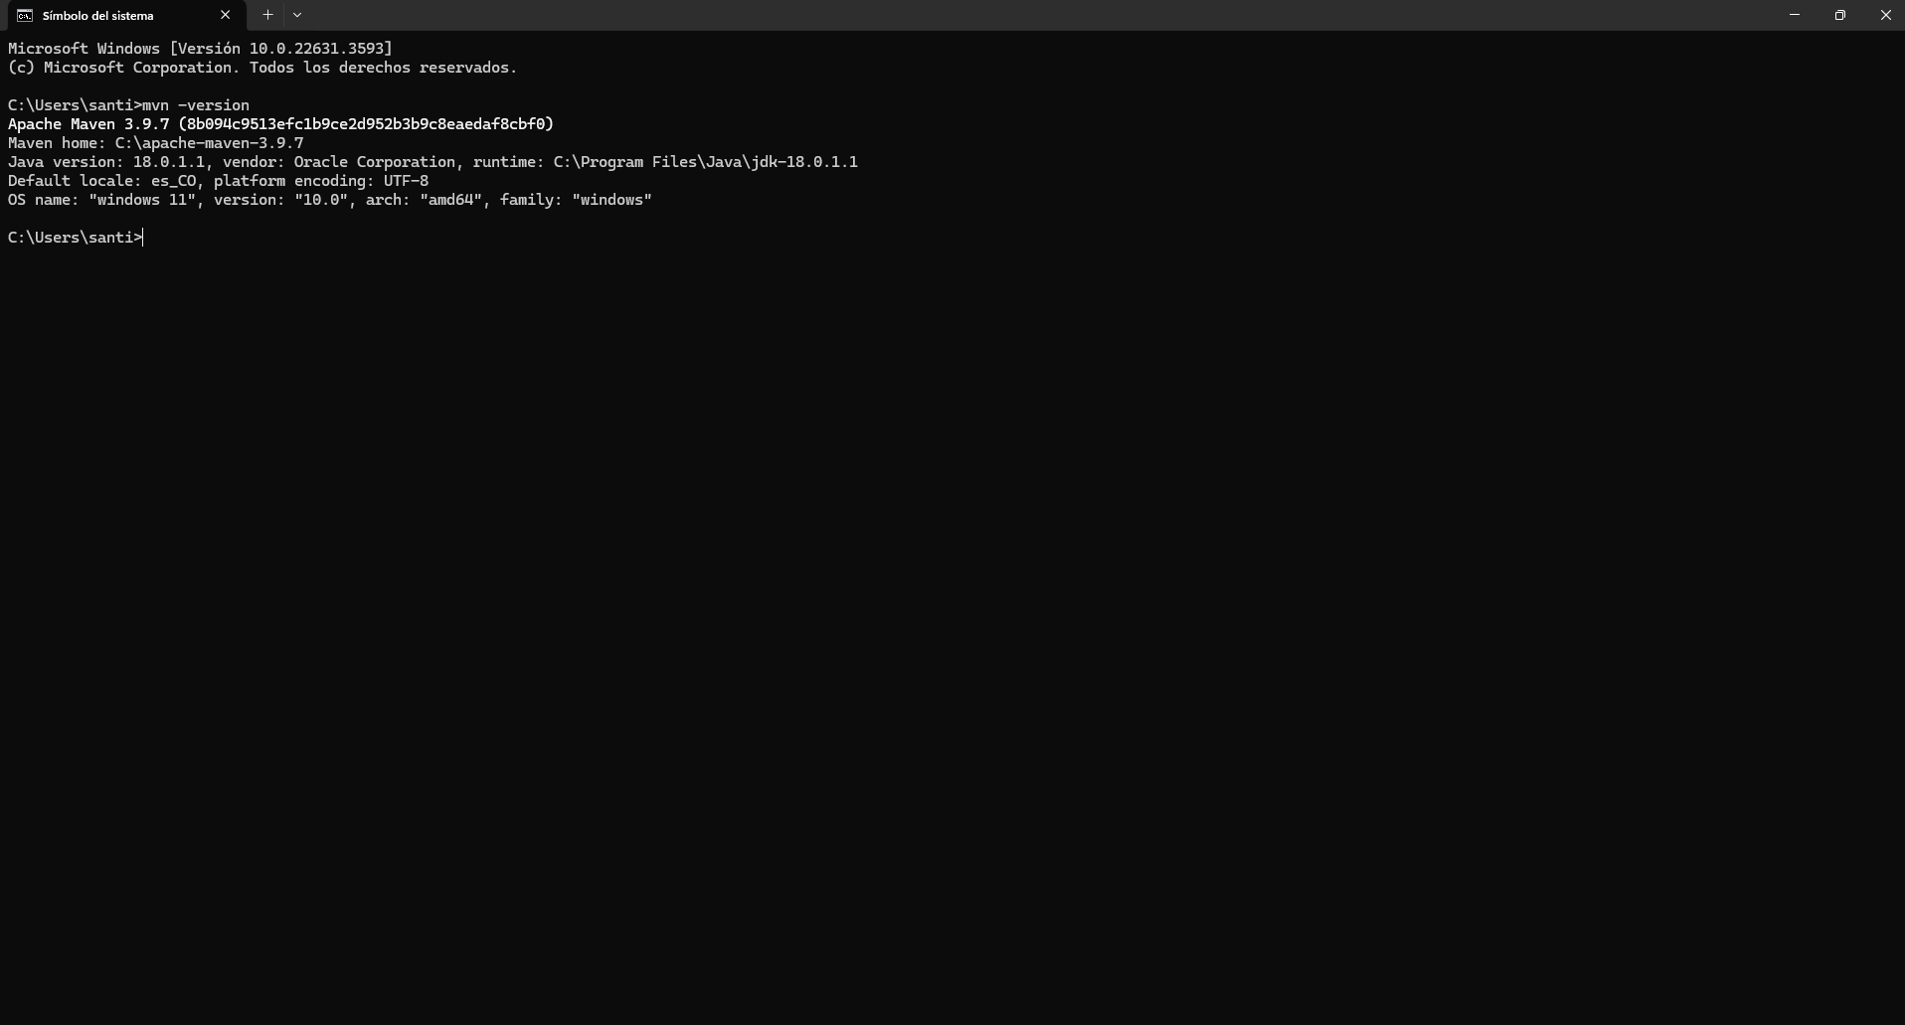

1. Después nos dirigiremos a la carpeta donde se encuentra el proyecto

“cd %dir_del_proyecto%\ms-coupon-mla-java”

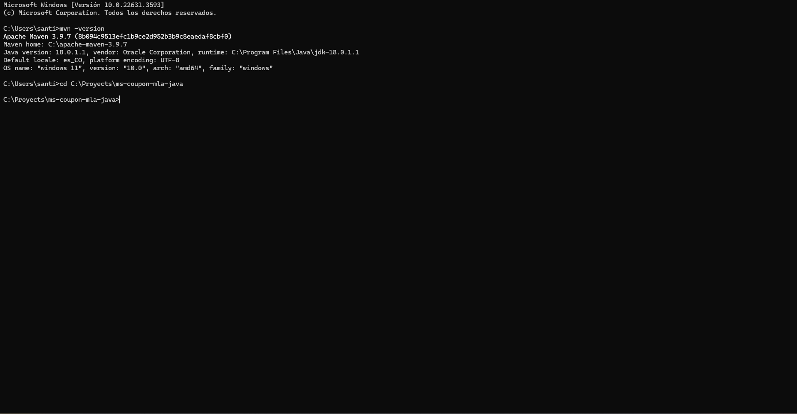

1. Luego en el siguiente orden ejecutaremos los estos tres comandos:

“mvn clean”

“mvn install”

“mvn spring-boot:run”

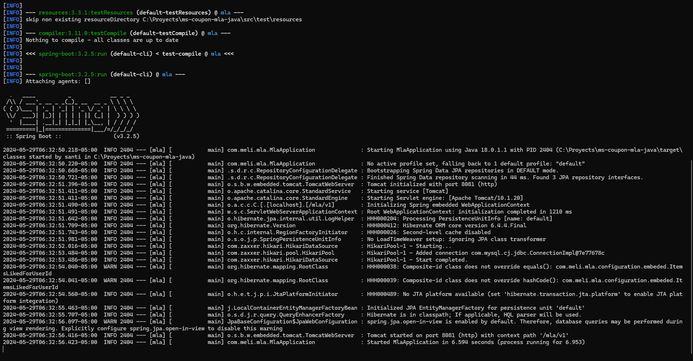

Si lo hicimos correctamente veremos el “Started” en la última línea y podremos probar de la forma que gustemos si el proyecto se encuentra arriba

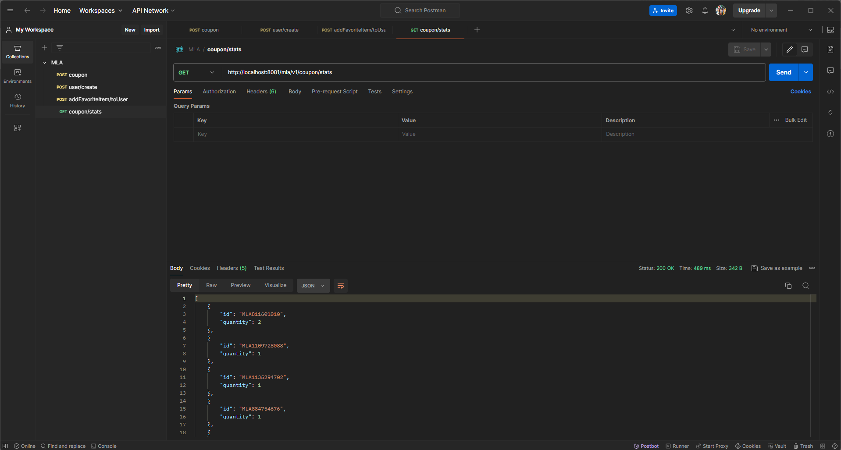

Instalación en ID

Para este caso realizare la prueba con el id de desarrollo: “IntelliJ IDEA Community Edition 2024.1.1”, si pruebas con uno diferente el método puede cambiar

1. Luego de instalar el id y ejecutarlo tendrás algo como esto:

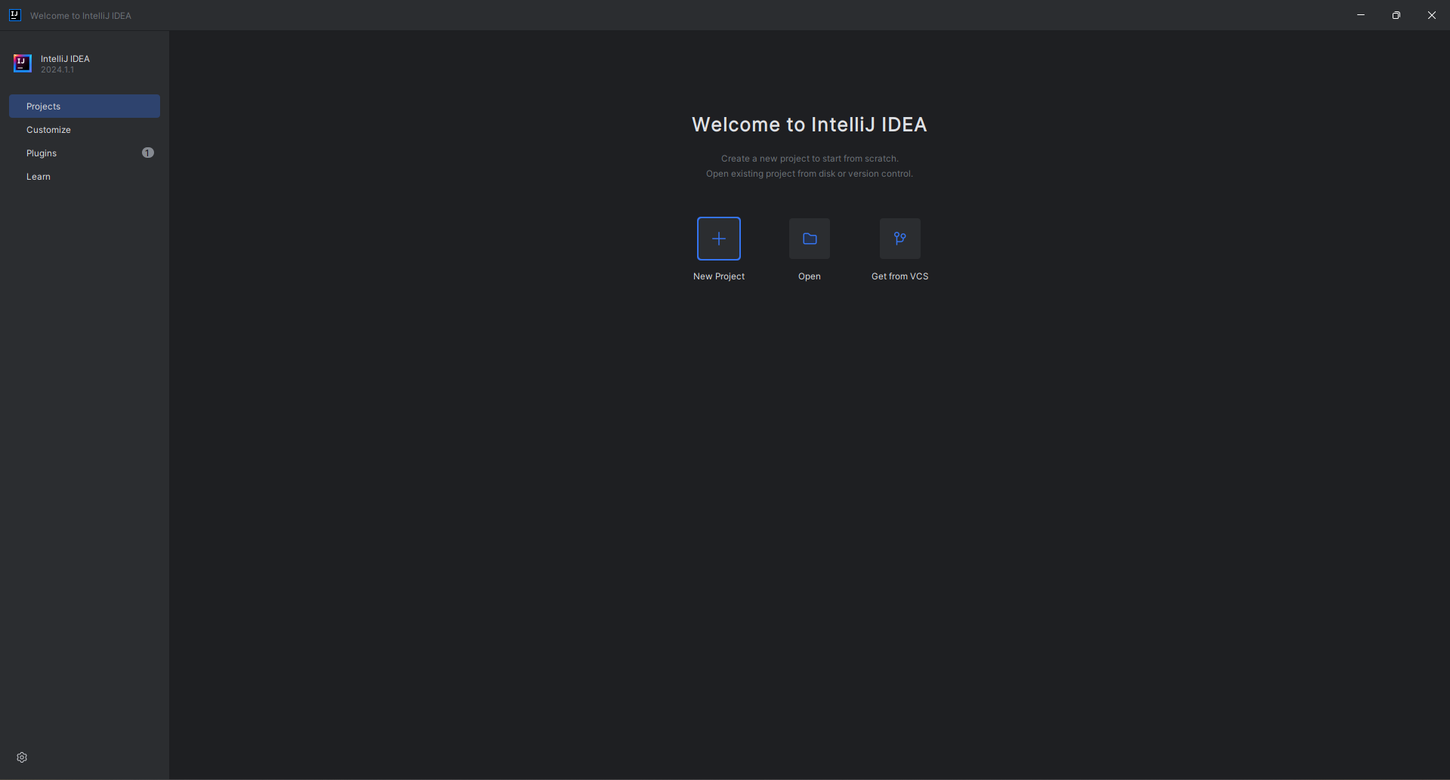

1. Debes seleccionar la opción que dice “open” y seleccionar el proyecto donde lo hallas instalado

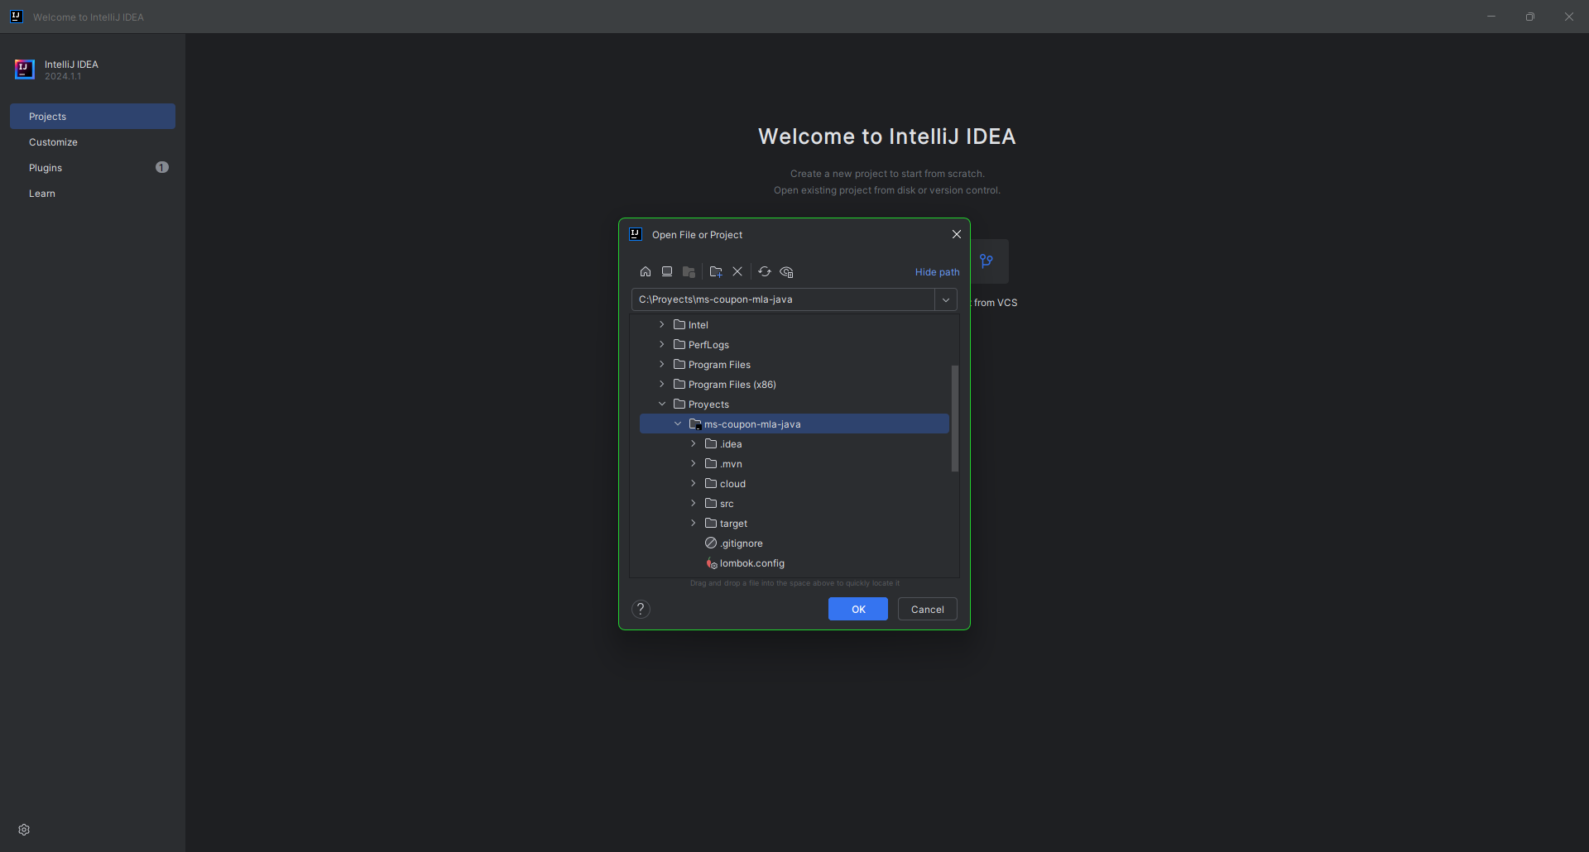

1. Una ves abierto el proyecto deberemos de buscar en la parte superior derecha las opciones para ejecutar el proyecto, selecciona la opción de “Edit configurations…”

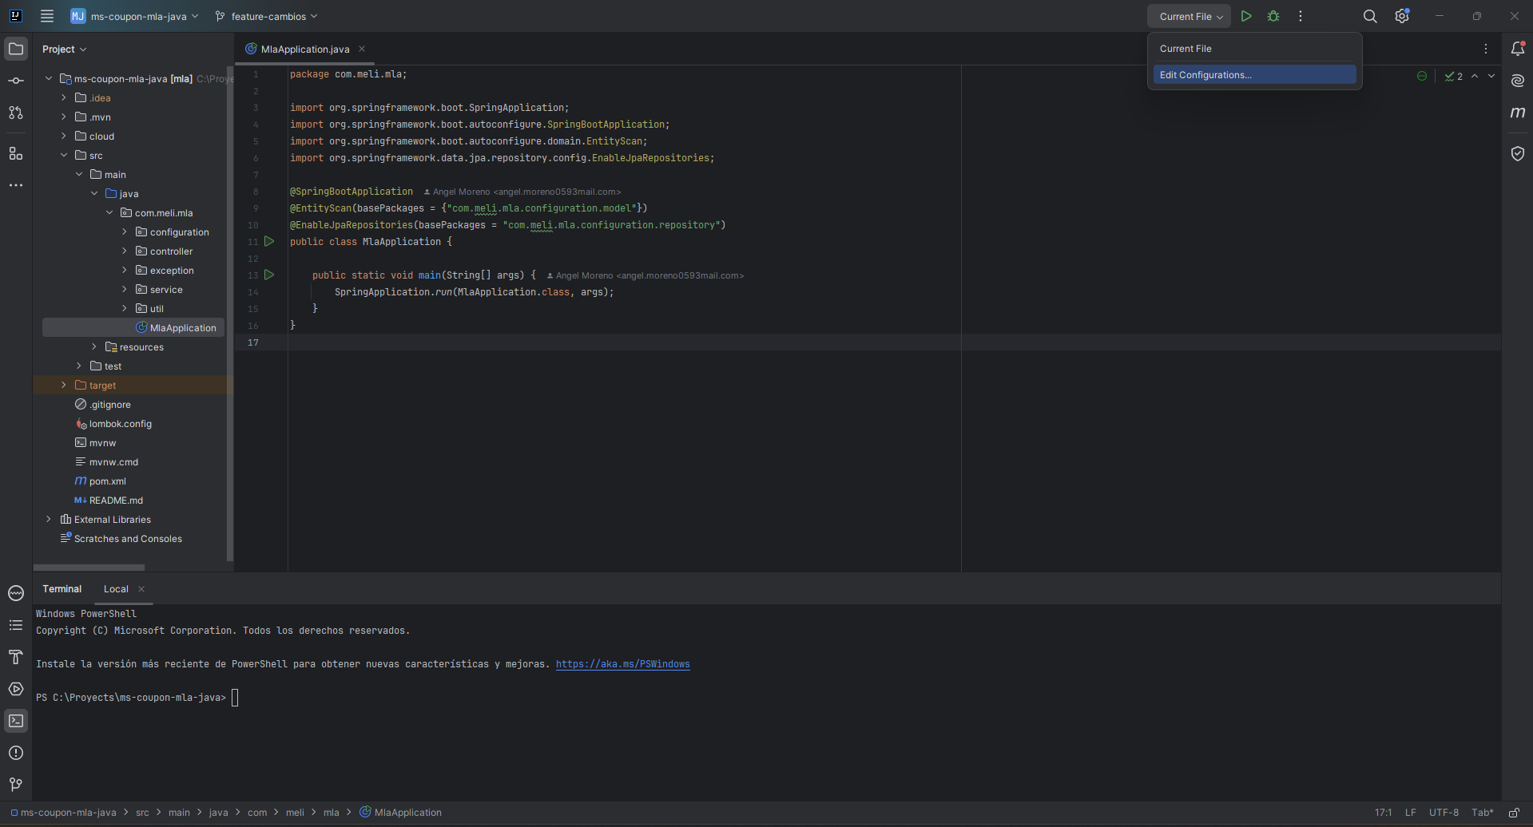

1. Una vez ahí le daremos al “+” para añadir una nueva configuración

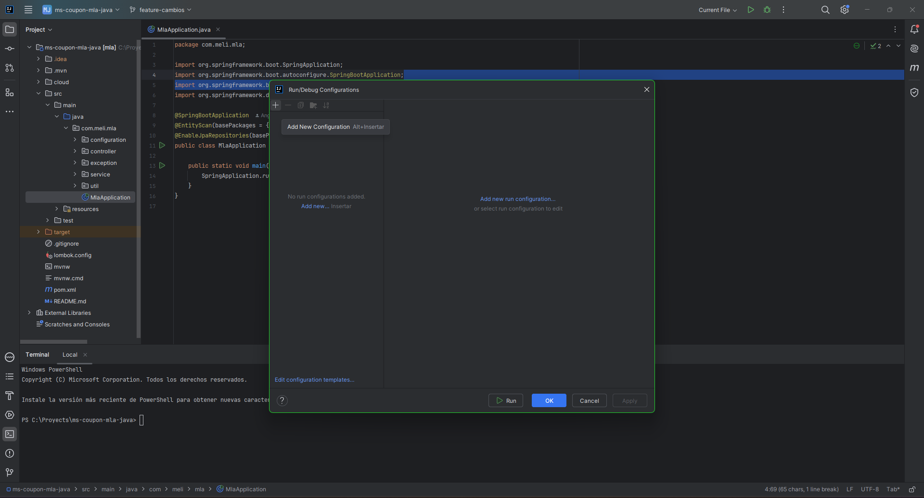

1. Deberemos de seleccionar la opción de “aplication”

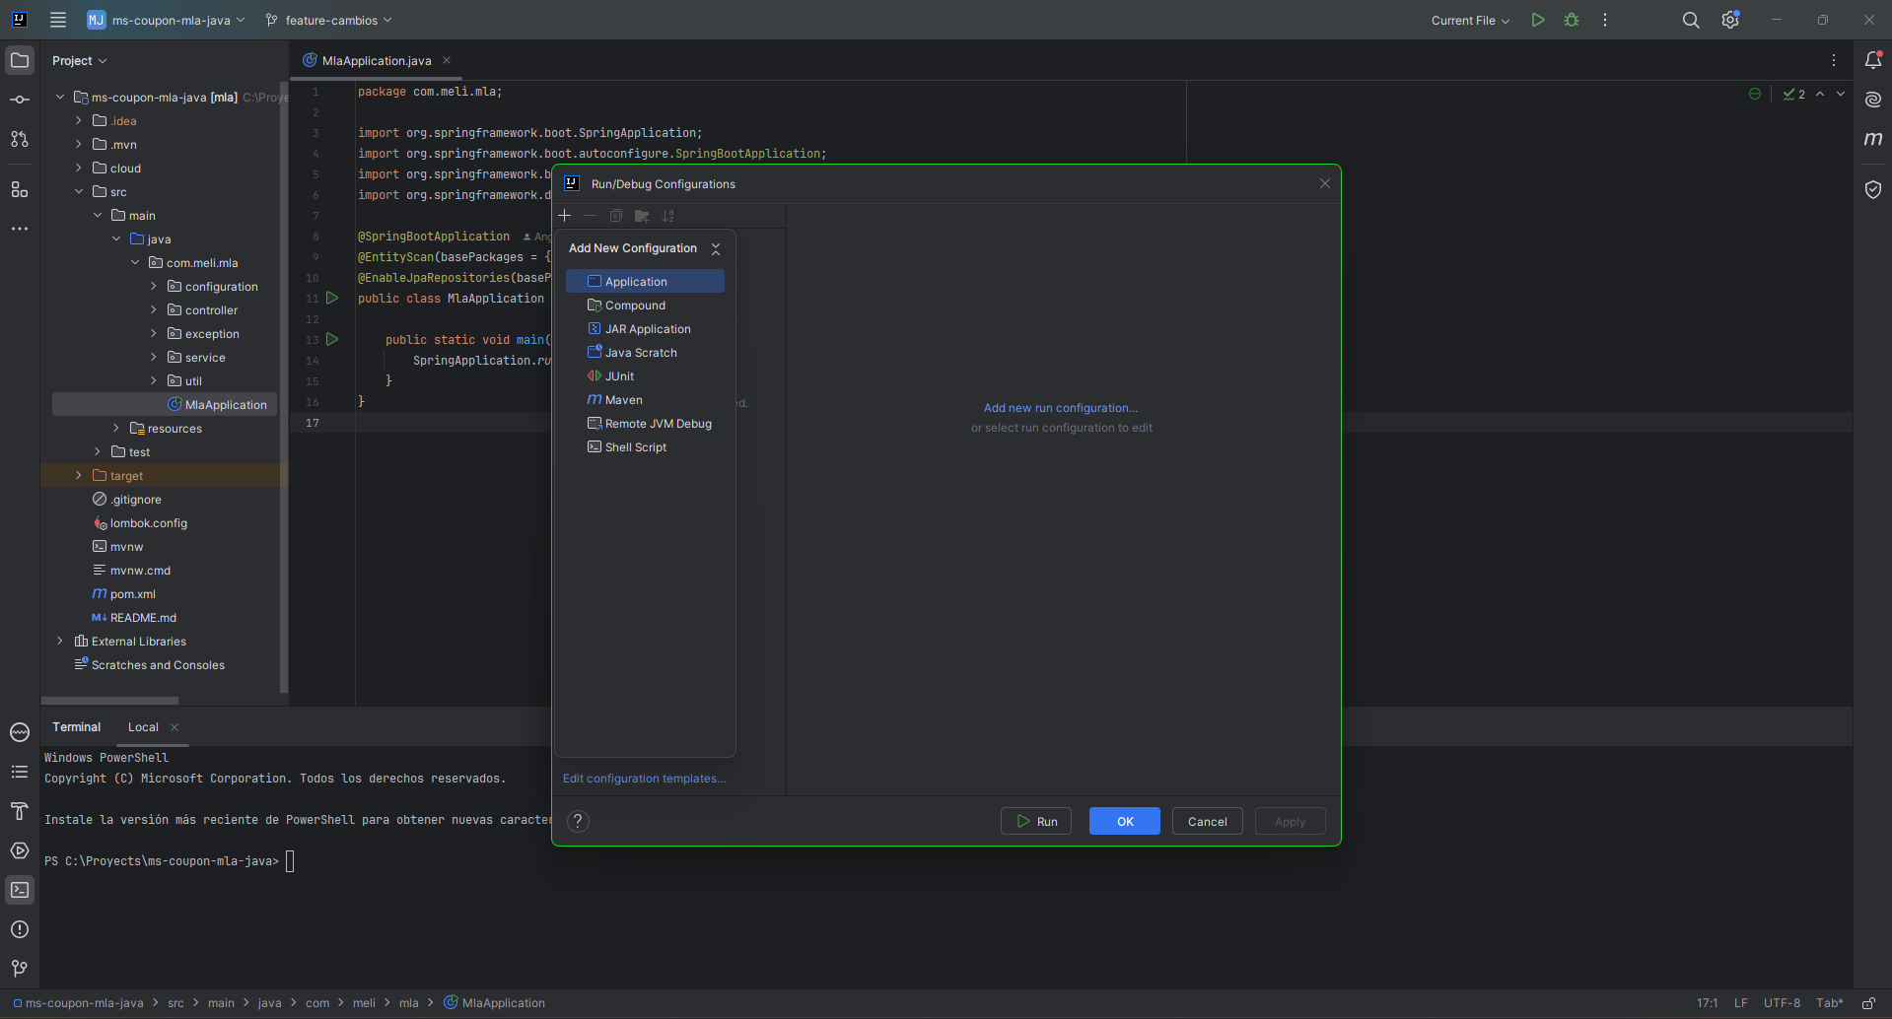

1. Solo resta darle un nombre a la configuración si deseas y obligatorio, seleccionar la clase main del proyecto

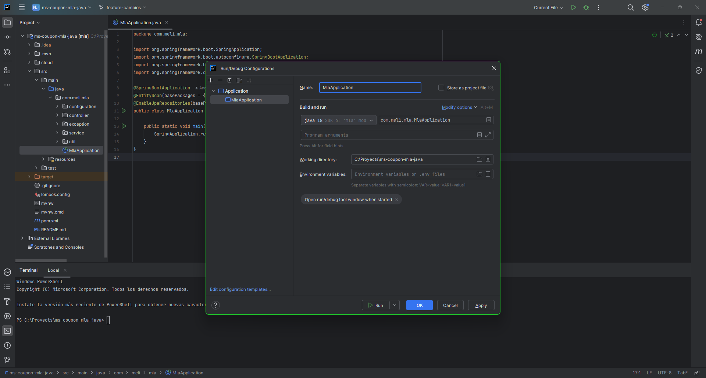

1. Luego le damos en aplicar y en la parte superior derecha deberá de aparecer la configuración que acabamos de crear, si hace falta se selecciona y ya le podremos dar al botón de run o debugg según se necesite

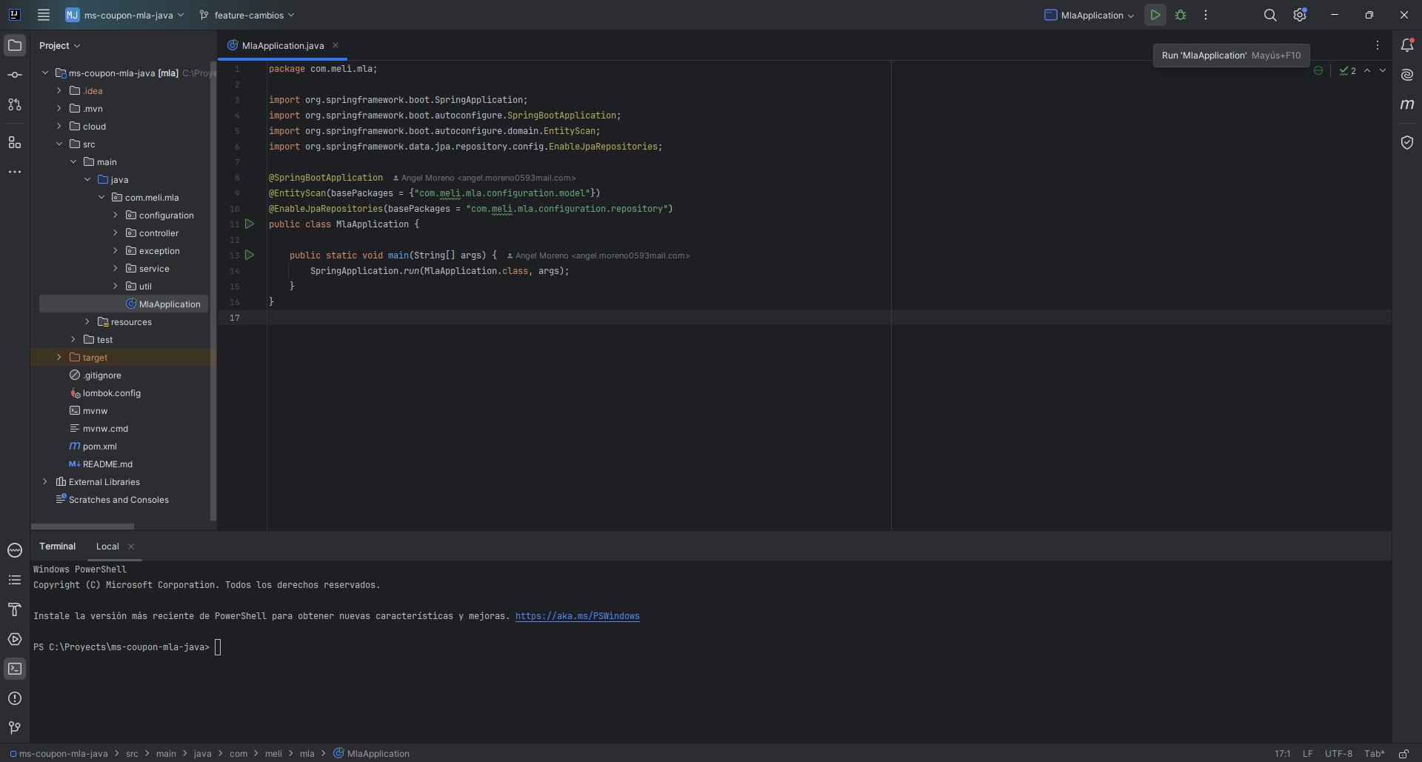

1. Esperar hasta que suba y listo

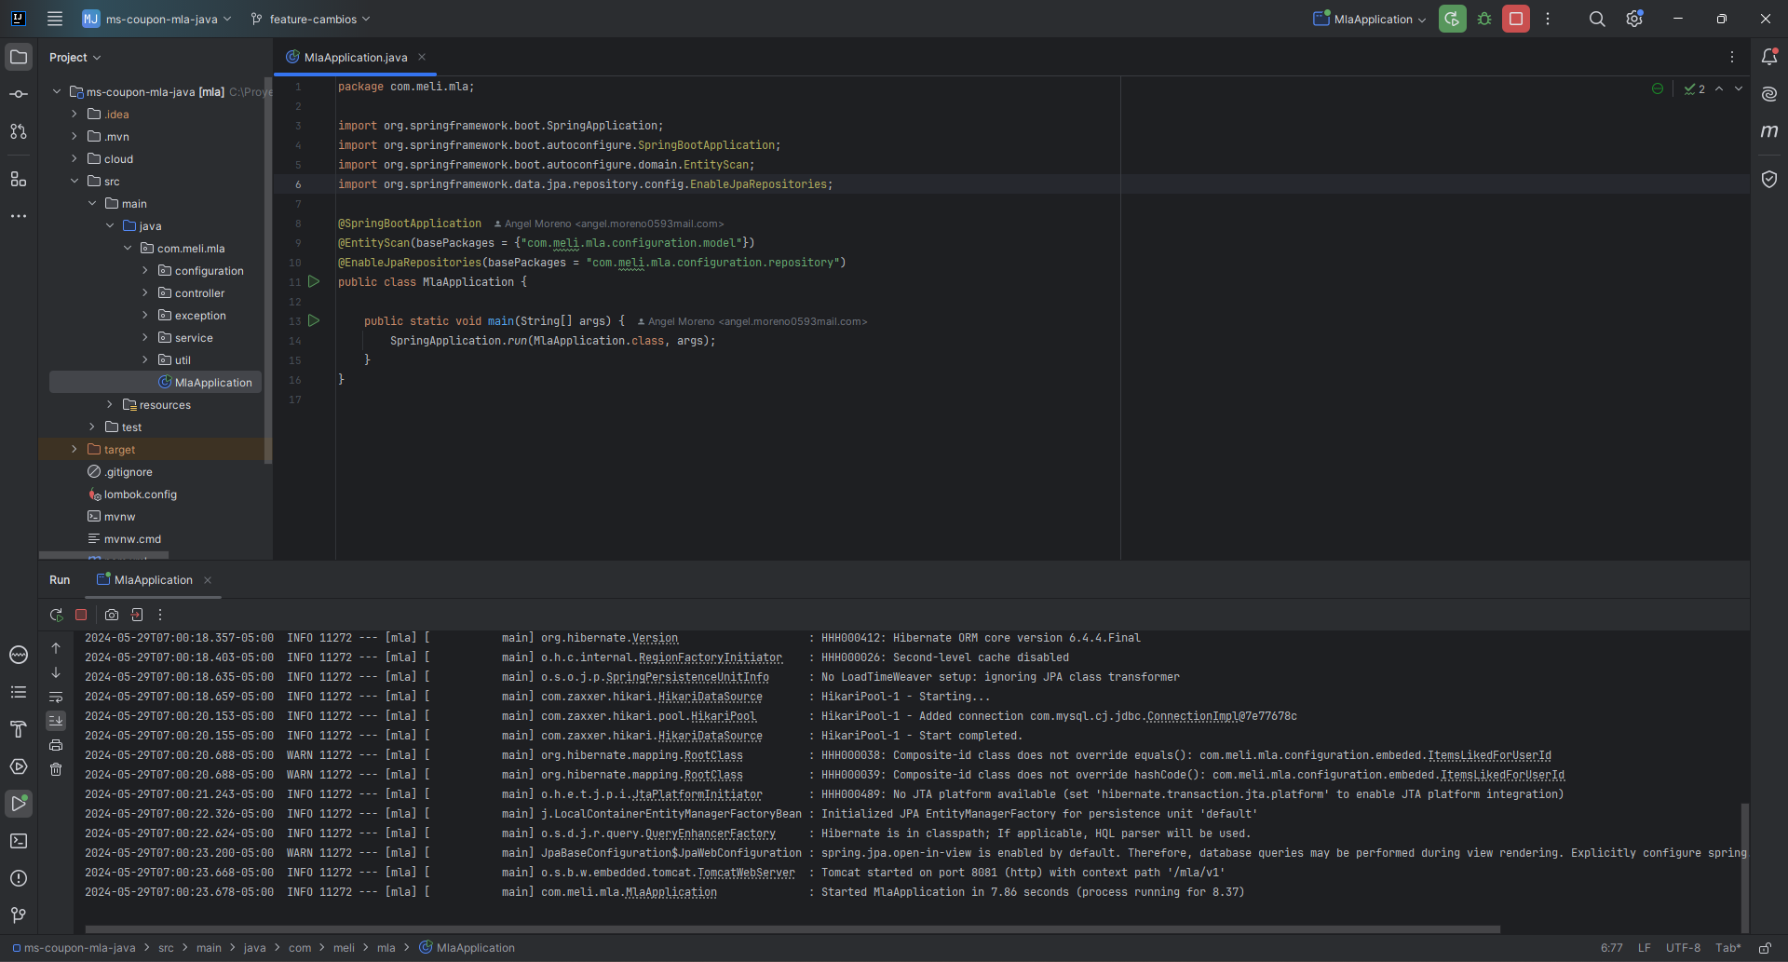

Si lo hicimos correctamente veremos el “Started” en la última línea y podremos probar de la forma que gustemos si el proyecto se encuentra arriba

